河北科技师范学院机电工程学院
电气工程及其自动化专业校内电气工程装备及控制技术实习、实训基地简介

电气工程装备及控制技术实习、实训基地位于昌黎校区6号教学楼5楼501训练室，拥有30套维修电工电气控制技能实训考核装置，用于电气工程及其自动化专业、自动化专业、机械设计制造及其自动化专业等本科专业的电气控制技术课程实习和专业技能训练。维修电工电气控制技能实训考核装置是为维修电工初、中级技能考核内容所列出的电气控制线路而研发的实训装置，通过此实训装置的实训操作，能快速掌握该电气控制技术课程的实际应用技术与操作技能。
该实习实训基地能完成单相启动停止控制电路、.异步电动机点动控制电路 、异步电动机两地控制电路等30余项电气控制实训项目。
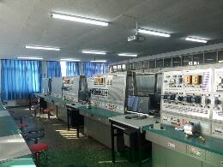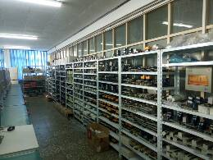
电气工程装备及控制技术实习、实训基地内景

